在线测试网站：<https://regex101.com/>

# 第一章：正则字符

## 1：常用字符

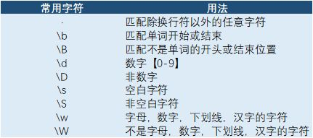

## 2：重复次数

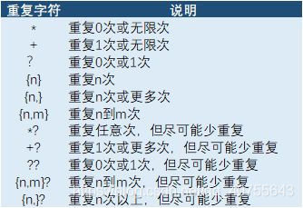

## 3：边界限定

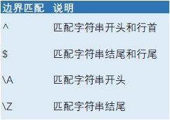

对字符串进行操作

1：QQ号校验，一句句判断太麻烦

要求“5-15长度。0不能开头，只能是数字

String regex = “[1-9][0-9]{4,14}”;//第一位为1到9，第二位0到9，出现4到14次

Boolean flag = qq.matches(regex);

匹配字符

单个字符：

通配符：.匹配除了回车和换行以外的所有字符

[abcd]:匹配方括号内的字符，里面是或的关系

[^abcd]:匹配除了方括号里的所有字符，

[a-z]：匹配所有的小写字符

[A-Z]：匹配所有的大写字符

[a-zA-Z0-9]：匹配……中间没有空格 \w所有单词 \d代表所有的数字

*：匹配

+：多个·

？：

a{2,}长度:两个以上的a

\:转义符

/:就是字符斜杠

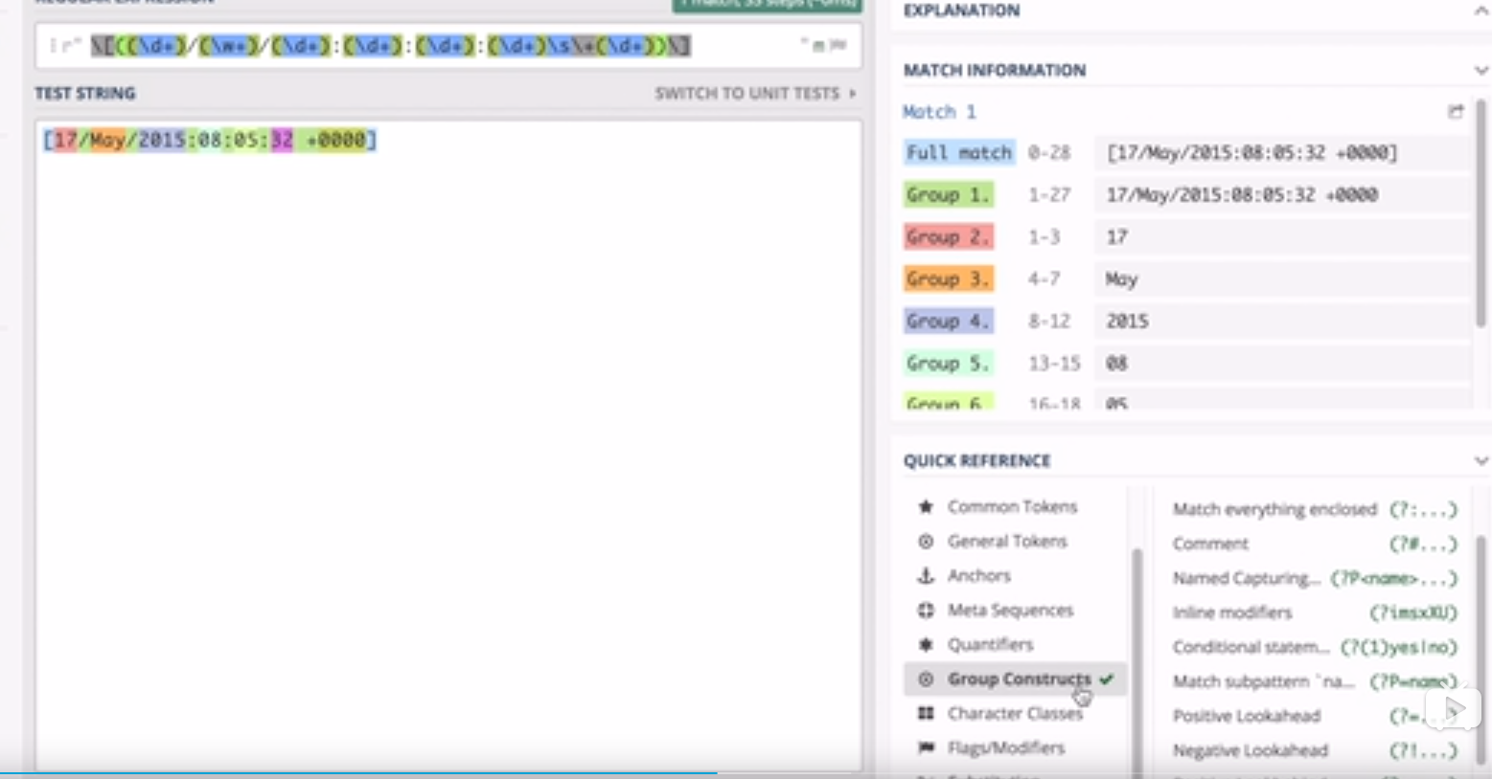

(?P<name>……)对group进行命名

Good （morning|evening|afternoon）

# 第二章：常用正则表达式

## 1、校验数字的表达式

* 数字：**^[0-9]*$**
* n位的数字：**^\d{n}$**
* 至少n位的数字**：^\d{n,}$**
* m-n位的数字：**^\d{m,n}$**
* 零和非零开头的数字：**^(0|[1-9][0-9]*)$**
* 非零开头的最多带两位小数的数字：**^([1-9][0-9]*)+(\.[0-9]{1,2})?$**
* 带1-2位小数的正数或负数：**^(\-)?\d+(\.\d{1,2})$**
* 正数、负数、和小数：**^(\-|\+)?\d+(\.\d+)?$**
* 有两位小数的正实数：**^[0-9]+(\.[0-9]{2})?$**
* 有1~3位小数的正实数：**^[0-9]+(\.[0-9]{1,3})?$**
* 非零的正整数：**^[1-9]\d*$ 或 ^([1-9][0-9]*){1,3}$ 或 ^\+?[1-9][0-9]*$**
* 非零的负整数：**^\-[1-9][]0-9"*$ 或 ^-[1-9]\d*$**
* 非负整数：**^\d+$ 或 ^[1-9]\d*|0$**
* 非正整数：**^-[1-9]\d*|0$ 或 ^((-\d+)|(0+))$**
* 非负浮点数：**^\d+(\.\d+)?$ 或 ^[1-9]\d*\.\d*|0\.\d*[1-9]\d*|0?\.0+|0$**
* 非正浮点数：**^((-\d+(\.\d+)?)|(0+(\.0+)?))$ 或 ^(-([1-9]\d*\.\d*|0\.\d*[1-9]\d*))|0?\.0+|0$**
* 正浮点数：**^[1-9]\d*\.\d*|0\.\d*[1-9]\d*$ 或 ^(([0-9]+\.[0-9]*[1-9][0-9]*)|([0-9]*[1-9][0-9]*\.[0-9]+)|([0-9]*[1-9][0-9]*))$**
* 负浮点数：**^-([1-9]\d*\.\d*|0\.\d*[1-9]\d*)$ 或 ^(-(([0-9]+\.[0-9]*[1-9][0-9]*)|([0-9]*[1-9][0-9]*\.[0-9]+)|([0-9]*[1-9][0-9]*)))$**
* 浮点数：**^(-?\d+)(\.\d+)?$ 或 ^-?([1-9]\d*\.\d*|0\.\d*[1-9]\d*|0?\.0+|0)$**

## 2、校验字符的表达式

* 汉字：**^[\u4e00-\u9fa5]{0,}$**
* 英文和数字：**^[A-Za-z0-9]+$ 或 ^[A-Za-z0-9]{4,40}$**
* 长度为3-20的所有字符：**^.{3,20}$**
* 由26个英文字母组成的字符串：**^[A-Za-z]+$**
* 由26个大写英文字母组成的字符串：**^[A-Z]+$**
* 由26个小写英文字母组成的字符串：**^[a-z]+$**
* 由数字和26个英文字母组成的字符串：**^[A-Za-z0-9]+$**
* 由数字、26个英文字母或者下划线组成的字符串：**^\w+$ 或 ^\w{3,20}$**
* 中文、英文、数字包括下划线：**^[\u4E00-\u9FA5A-Za-z0-9_]+$**
* 中文、英文、数字但不包括下划线等符号：**^[\u4E00-\u9FA5A-Za-z0-9]+$ 或 ^[\u4E00-\u9FA5A-Za-z0-9]{2,20}$**
* 可以输入含有^%&',;=?$\"等字符：**[^%&',;=?$\x22]+**
* 禁止输入含有~的字符：**[^~\x22]+**

## 3、特殊需求表达式

* Email地址：**^\w+([-+.]\w+)*@\w+([-.]\w+)*\.\w+([-.]\w+)*$**
* 域名：**[a-zA-Z0-9][-a-zA-Z0-9]{0,62}(/.[a-zA-Z0-9][-a-zA-Z0-9]{0,62})+/.?**
* InternetURL：**[a-zA-z]+://[^\s]* 或 ^http://([\w-]+\.)+[\w-]+(/[\w-./?%&=]*)?$**
* 手机号码：**^(13[0-9]|14[5|7]|15[0|1|2|3|5|6|7|8|9]|18[0|1|2|3|5|6|7|8|9])\d{8}$**
* 电话号码("XXX-XXXXXXX"、"XXXX-XXXXXXXX"、"XXX-XXXXXXX"、"XXX-XXXXXXXX"、"XXXXXXX"和"XXXXXXXX)：**^(\(\d{3,4}-)|\d{3.4}-)?\d{7,8}$**
* 国内电话号码(0511-4405222、021-87888822)：**\d{3}-\d{8}|\d{4}-\d{7}**
* 电话号码正则表达式（支持手机号码，3-4位区号，7-8位直播号码，1－4位分机号）: **((\d{11})|^((\d{7,8})|(\d{4}|\d{3})-(\d{7,8})|(\d{4}|\d{3})-(\d{7,8})-(\d{4}|\d{3}|\d{2}|\d{1})|(\d{7,8})-(\d{4}|\d{3}|\d{2}|\d{1}))$)**
* 身份证号(15位、18位数字)，最后一位是校验位，可能为数字或字符X：**(^\d{15}$)|(^\d{18}$)|(^\d{17}(\d|X|x)$)**
* 帐号是否合法(字母开头，允许5-16字节，允许字母数字下划线)：**^[a-zA-Z][a-zA-Z0-9_]{4,15}$**
* 密码(以字母开头，长度在6~18之间，只能包含字母、数字和下划线)：**^[a-zA-Z]\w{5,17}$**
* 强密码(必须包含大小写字母和数字的组合，不能使用特殊字符，长度在 8-10 之间)：**^(?=.*\d)(?=.*[a-z])(?=.*[A-Z])[a-zA-Z0-9]{8,10}$**
* 强密码(必须包含大小写字母和数字的组合，可以使用特殊字符，长度在8-10之间)：**^(?=.*\d)(?=.*[a-z])(?=.*[A-Z]).{8,10}$**
* 日期格式：**^\d{4}-\d{1,2}-\d{1,2}**
* 一年的12个月(01～09和1～12)：**^(0?[1-9]|1[0-2])$**
* 一个月的31天(01～09和1～31)：**^((0?[1-9])|((1|2)[0-9])|30|31)$**